說《性自命出》的“牛生而倀”及相關問題

陳劍
復旦大學出土文獻與古文字研究中心

提要：郭店楚墓竹簡《性自命出》簡7“牛生而倀”的“倀”字當讀爲“粻”，意爲“反芻”。
簡7末的缺文，在研究者各種擬補方案中，當以陳偉先生補爲“也。人生”3字之說爲長，本文對此略作了補充論證。
在綜合已有研究的基礎上，將有關簡文釋讀爲：“牛生而倀（粻），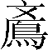（雁）生而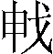（陳/陣），亓（其）眚（性）【也。人生】而學，或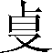（使）之也。”其意謂：“牛生來就反芻，大雁生來就列陣而飛，這是它們的天性。人生來就學習，這（並非人之天性，而）是有某種東西（原因/力量/事物/因素等等）使得人這樣。”
一
郭店簡《性自命出》簡7-9有如下一段話：
（上略）牛生而倀，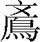（雁）生而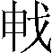（陳/陣），亓（其）眚（性）【也。人生】【7】而學，或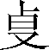（使）之也。凡勿（物）亡不其（？異？）也者，剛之梪（樹）也，剛取之也；柔之【8】約，柔取之也。四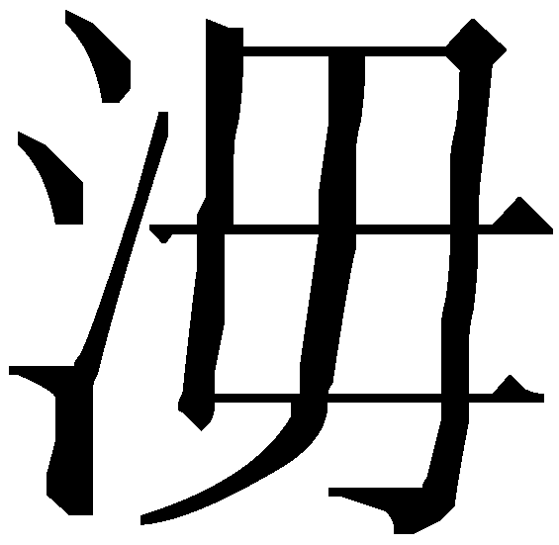（海）之内，亓（其）眚（性）弌（一）也；亓（其）甬（用）心各異，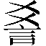（教）（使）肰（然）也。（下略）【9】
此段簡文文意相對獨立於前後文，劉昕嵐、陳偉和李天虹先生等研究者將其劃分爲全篇的第三章，頗爲合理，此從之。郭沂先生雖將其劃分爲兩章，即上引“凡物”前爲第三章、其後簡文爲第四章，但同時亦已指出二者關係密切。其中簡8的“其（？異？）”字如何準確釋讀，以及與此相聯繫的如何將其上下文意的邏輯關係徹底貫通講落實的問題，則皆尚難定論，此暫不及。本文主要就首句（即“凡物”前之文，上博簡《性情論》已完全殘失）的釋讀理解問題提出一些補充看法。
二
前引簡文，第7號簡之末擬補出“也。人生”3字缺文，係從陳偉先生說。有關問題放到後文討論。“（雁）”字之釋，從李家浩、李零、黃德寬和徐在國等先生說。李家浩先生解釋“雁”爲“家鵝”，研究者多從之。一般理解是著眼於其形體上的特徵，或逕謂“指鴈脖子長”，或解釋爲“伸展”，或謂“指脖子可伸直而長”，或解釋爲“喜好/喜愛伸頸”，或與“鳥伸”之“伸”同訓爲“頻伸”，解釋爲“鵝走路時，脖子往往會一伸一缩”，等等。
前引簡文“”字括注“陳/陣”之說，係黃德寬和徐在國先生很早就首先指出者。但他們僅言“‘’疑讀爲‘陳’（陣）”一句，沒有作進一步的論述，故其說長期不被研究者注意，或是未能得到堅信。白於藍先生指出，“從楚簡中的普遍用法來看，‘’可能就是‘敶’之異構。‘（雁）生而（敶）’是說雁生來就會排成行列。古代有‘雁敶’一詞，指排成敶列的雁群。銀雀山漢簡《孫子兵法·十陣》還見有‘雁行之敶’和‘雁敶’的敶名，其取象蓋即源於大雁飛行的敶列。”所謂“楚簡中的普遍用法”，即白於藍先生後來所補充指出者：“除《性自命出》篇外，‘’字還見於上博簡《曹沫之陣》篇，共計（引者按：原誤植爲“記”）十例，均用爲‘陣’，無一例外。”上引白於藍先生論述中其字或寫作“敶”或寫作“陣”，並無本質區別。衆所周知，“陣”即“陳/敶”之後起分化字。《說文》“敶”字段注：“此本敶列字，後人假借陳爲之，陳行而敶廢矣。亦本軍敶字。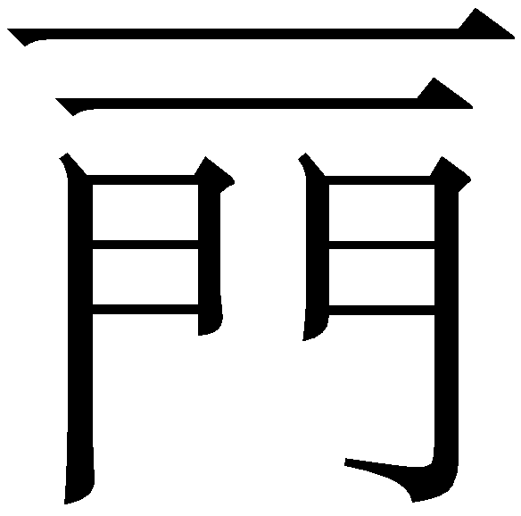下云‘讀若軍敶之敶’是也。後人別製無理之陣字，陣行而敶又廢矣。”
“（雁）生而（陳/陣）”的釋讀，經上述白於藍先生的詳細論證，從近年出版的有關論著看，已被廣泛接受，可以視爲定論。
三
“牛生而倀”的“倀”字，研究者或讀爲“長”訓爲“大”，或讀爲“張”訓“大”；李天虹先生謂：“倀讀‘長’或‘張’於文意沒有本質區別。長，大也。”其文意解釋，研究者或謂指牛之“體形碩大”、“體形龐大”，或謂“指牛體態的長大舒展”，等等。此外董珊先生又曾將“倀（長）”理解爲長幼之“長”，解釋謂：“牛生來就知道長幼之次，雁生來就知道按次序列陣飛行，是講牛和雁的本性中有長幼尊卑。”
白於藍先生對“倀”字的讀法也提出了新說，並爲一些研究者所信從。其說不算太長，俱引如下：
“倀”當讀爲“棖”、“敞”或“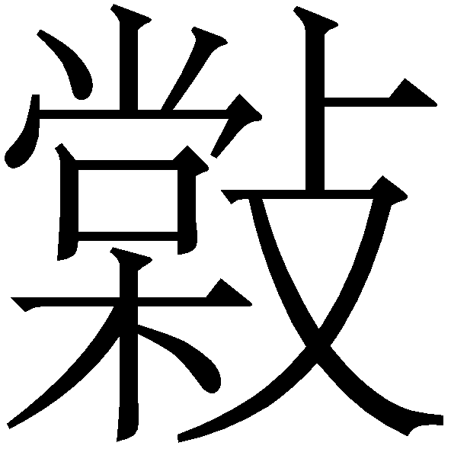”，《廣雅·釋詁四》：“觸、，揬也。”王念孫《疏證》：“者，《衆經音義》卷三引《三倉》云‘敞，撞也。’卷十四引《字苑》云‘棖，觸也。’謝惠連《祭古冢文》：‘以物棖撥之。’李善《注》云：‘南人謂以物觸物爲棖。’敞、棖並與通。”“牛生而倀（棖）”是說牛生來就會抵觸。《淮南子·兵略》：“有角者觸，有齒者噬，有毒者螫，有蹄者趹，喜而相戲，怒而相害，天之性也。”可參。
除棖、敞、字外，字書中還有掁、摚、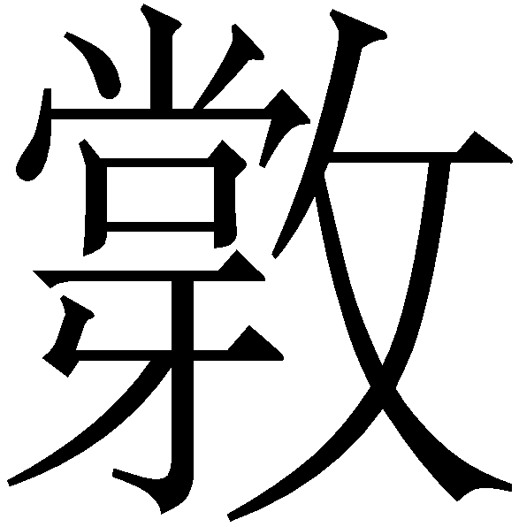、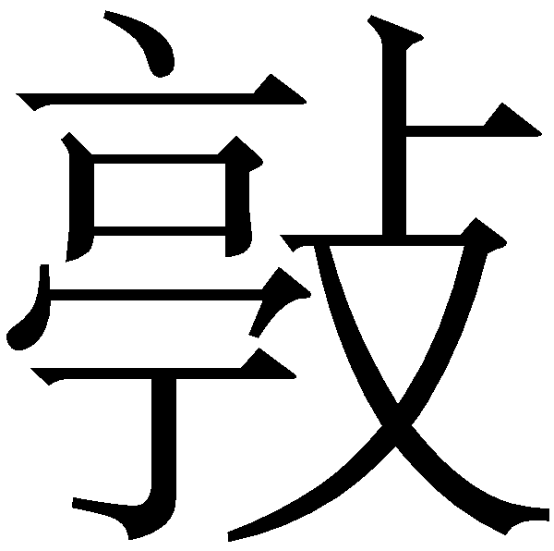、朾等字。《玄應音義》卷十四“相掁”注引《字苑》：“掁，觸也。”《廣韻·庚韻》“掁，掁觸。”《玄應音義》卷二“摚觸”注引何承天《篆（引者按：當爲“纂”）文》：“摚，觸也。”《玄應音義》卷二“摚觸”注：“摚，又作敞、二形。”《玄應音義》卷十“摚觸”注：“摚，又作掁。”《玄應音義》卷四“相掁”注：“，又作摚、敞、掁三形，同。”《玄應音義》卷十三“相”注：“，觸也。”《玄應音義》卷十三“相”注：“，今作朾，同。”《類篇·攴部》：“，或作。”《說文·木部》段玉裁《注》：“朾，《三蒼》作敞；《周禮·職金》注作揨，他書作敞作，實一字也。朾之字俗作打。”
《淮南子·說山》：“介蟲之動以固，貞蟲之動以毒螫，熊羆之動攫搏，兕牛之動以抵觸，物莫措其所修而用其短也。”其中“兕牛之動以抵觸”亦可與簡文“牛生而倀（棖）”相參。
上引《淮南子·兵略》之文言“有角者觸”係“天之性”（之前李天虹先生也已曾引此文與簡文對讀），似乎對其說頗爲有利。但我感到不好的地方在於，“棖”、“敞”或“”等字字書訓“觸”或“撞”係籠統言之，其義似另有特點，細究起來，跟“牛抵觸”義尚不能說完全相合。
上舉佛經中諸字，多與“觸”字連言，或謂“相掁”、“相觸”、“互相觸”等，所謂“觸”多是“接觸”、“觸及”或“觸擊”一類義，跟“牛抵觸”義距離頗遠。佛經中其例甚多，難以備舉。即以上文引及者而論，《玄應音義》卷二“摚觸”係出《大般涅槃經》：“臣與王子素爲親厚，先共一處雖曾眼見，乃至不敢以手摚觸，況當故取。”從上下文看，“以手摚觸”是指“用手觸摸刀”。《玄應音義》卷四“相掁”出自《菩薩處胎經》：“爾時，風神王名曰隨意，放大香風吹七寶樹葉，柔軟香熏，枝葉相掁，皆出自然八種音響。”《玄應音義》卷十三“相”係出《佛說月光童子經》：“婦女釵釧，相作聲。”此兩例皆係謂“兩物相接觸打擊”。前引段注已謂“朾之字俗作打”，上述意義顯然也跟後來的所謂“觸事皆謂之打”之“打”字有密切關係，有關問題，學者論之已詳。
前引王念孫所舉（玄應）《衆經音義》卷三引《三倉》云“敞，撞也”之後，尚有：“《通俗文》：‘撞出曰朾。’今之以木若鐵撞出孔中物更補之謂之敞。”《說文》“朾”字訓“撞也”（“撞”字原作“橦”，從段注等改。唐寫本《說文》木部殘卷正作“撞”），前舉段注中另還有：“《通俗文》曰：‘撞出曰朾。’……謂以此物撞彼物使出也。”又莫友芝《仿唐寫本說文解字木部箋異》曾云：“《類篇》：‘朾，楔也。’亦即段說‘以此物撞出彼物’之義，黔蜀間呼撞出物曰棖，或呼如挺，或呼如頂，皆宜用‘朾’字。”此義的“朾”作爲一個古老的口語詞（《通俗文》作者服虔爲東漢末人），一直到現在還保存在西南官話不少地區的方言中。此義跟“牛抵觸”義，也是相差頗遠的。【看校補記：關於“棖”、“朾”等字，張涌泉先生早已有詳論，見其《漢語俗字研究（增訂本）》《附錄一 字海雜俎》之“三、‘棖’字源流考”，341-348頁，北京：商務印書館，2010年1月。本文寫作時失引，請讀者參看。】
更爲重要的則是，在“（雁）生而（陳/陣）”釋定之後，已經可以看出，前舉諸說在意義上都跟講大雁之“雁陣”義不夠匹配切合。侯乃峰先生曾舉《鶡冠子·道端》“凡可無學而能者，唯息与食也”、馬王堆漢墓醫簡《天下至道談》40“人產（生）而所不學者二，一曰息，二曰食。非此二者，无（無）非學與服”，來說明《上博（五）·鮑叔牙與隰朋之諫》簡5“人之性三：食、色、息”之“性”，並引《性自命出》此簡文，從白於藍先生的讀法，謂簡文“是說牛生來就會抵觸，雁生來就會排成敶列，這些行爲是牛與雁的天性使然，是‘無學而能者’，即不用學習就具有的本能”。按所謂動物“不用學習就具有的本能”，猶如雄雞之晨鳴、狸猫之執鼠、鸚鵡之能學人言，就牛而言，能夠在這個層面上跟“雁生來就會排成敶列”相提並論、構成相類平行關係的，容易想到，最合適者莫過於“反芻”了（俗又稱“回嚼”、“倒磨/秣”或“轉草”等）。
四
表“牛反芻”義之詞最常見者爲“齝”。《說文》卷二下齒部：“齝，吐而噍也。从齒、台聲。《爾雅》曰：牛曰齝。”慧琳《一切經音義》卷十七“牛齝”條下引《說文》作“吐而再嚼也”，其義更顯。其字亦作“呞”、“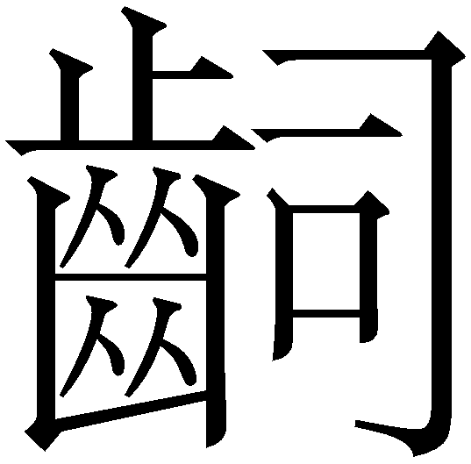”或“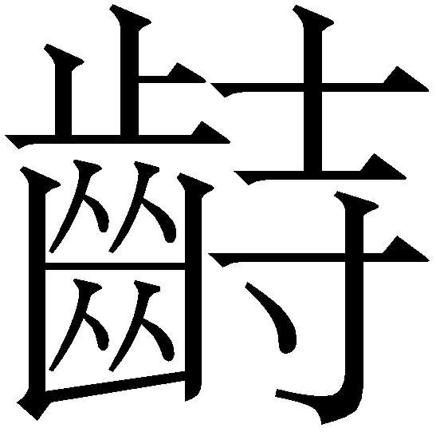”。《爾雅·釋獸》：
牛曰齝（郭璞注：“食之已，久復出嚼之也。”），羊曰齛[郭璞注：“今江東呼齝爲齥（齛）。音漏洩。”]，麋鹿曰齸（郭璞注：“江東名咽曰齸。齸者，䶗食之所在，依名云。”）。鳥曰嗉（郭璞注：“咽中裹食處。”），寓鼠曰嗛。（郭璞注：“頰裏貯食處。寓，謂獮猴之類寄寓木上。”）齸屬。（邢昺疏：“此屬皆咽中藏食，復出嚼之，故題云‘齸屬’。”）
上引“齝”、“齛”和“齸”無疑都是動詞，指牛、羊和麋鹿反芻之動作本身，即《爾雅》鄭樵注所云：“皆謂食入肚中、久則反吐出嚼之。凡有角無前齒者皆然，但命其所食之名或異耳。”《玉篇·齒部》：“齛，羊噍草。”《廣韻·昔韻》：“齸，《爾雅》曰：‘麋鹿曰齸，牛曰齝。’並吞芻而反出嚼之也。”皆可證。
而值得注意的是，《說文》卷二下齒部云：
齛，羊粻也。从齒、世聲。
齸，鹿麋粻。从齒、益聲。
兩字前後相次，皆以“粻”字釋動詞“齛”、“齸”。前引《爾雅》文陸德明《釋文》於“齸”字云：“字或作嗌，於亦反。《埤蒼》云：‘鹿粻。’”於“齛”字謂：“《埤蒼》云‘羊粻也’，張揖音世，解云：‘羊食已，吐而更嚼之。’”張揖《埤蒼》兩“粻”字之用法與《說文》全同，而且由張揖對“齛”字的說解，更可見是明確無疑地將此“粻”字理解爲動詞的。簡文“倀”與此“粻”字俱从“長”聲，將“倀”讀爲“反芻”義的“粻”，顯然是再合適不過了。
我們雖然未能在其它古書和出土文獻中找到“反芻”義之“粻”字的實際用例，但從語源考察，“粻”有此義也是信而有徵的。
“粻”字除常見的“行道之糧”義外，還有“嗉囊”義，即鳥類動物食道下部貯藏食物的像袋子的部分。《爾雅·釋鳥》：“亢，鳥嚨。其粻，嗉。”郭璞注：“嚨謂喉嚨；亢即咽。嗉者，受食之處，別名嗉。今江東呼粻。”王引之引王念孫說云：
粻之言韔也。《廣雅》曰：“韔，弓藏也。”故鳥獸藏食之處通謂之粻。《釋獸》云：“羊曰齛，麋鹿曰齸。”《說文》云“齛，羊粻”、“齸，麋鹿粻”是也。其鳥粻則謂之嗉，《釋獸》云“鳥曰嗉”是也。故曰“其粻，嗉”。《史記·天官書》“柳爲鳥注；……七星，頸；……張，素；……”，《索隱》曰：“素，嗉也。”（原注：《漢書·天文志》作“嗉”），引《爾雅》“鳥張，嗉”；《開元占經》南方七宿占引《黃帝占》曰：“張，朱雀嗉也。”然則張爲朱雀嗉，故謂之張，張亦粻也。
名動相因是古漢語習見的現象，指“鳥獸藏食之處”的“粻”也可作動詞、指鳥獸食此處之食，是很自然的。前引《爾雅·釋獸》的“嗛”，其字亦作“鼸”，《爾雅·釋獸》“鼸鼠”郭璞注：“以頰裏藏食。”邢昺疏：“云‘鼸鼠’者，《大戴禮》云：‘田鼠者，鼸鼠也。’鼸是頰裏藏食之名，鼠若此者，因名鼸鼠。”《太平御覽》卷九一一引《大戴禮記》：“正月田鼠出。田鼠者，鼸鼠也。”今本《大戴禮記·夏小正》作“嗛鼠”。《釋名》卷一：“（頷）或曰鼸車，鼸鼠之食積於頰，人食似之，故取名也。”田鼠與猴將食物自口頰旁包食處吐出復嚼，與牛羊等之將食物自胃吐出復嚼，在古人那裏因觀察不精而區分不嚴，也是很好理解的——總之都是在進食之後、隔一段時間，未見其再進食卻又口中有食物復嚼。
前舉“齸”字，即亦兼有名詞和動詞兩義。《漢語大字典》“齸”字前兩義項即分別爲“麋鹿反芻”與“麋鹿的反芻胃”。前已舉《廣韻·昔韻》“齸”之動詞義，而《廣韻·質韻》又“齸”字引《廣雅》云：“麋鹿受食處”，此即其名詞義。《說文》“齸”字段注：
《釋獸》曰：“麋鹿曰齸。”《釋文》云“字或作嗌”。按嗌，咽也；咽，喉也。郭（璞）云“䶗食之所在，因名之”是也。然則齛與齝同，言其自喉出復嚼，故字从齒；嗌、嗉、嗛則皆自其藏食之處言之，字衹从口。嗌或作齸者，蓋亦謂出嚼之也。
已講明“齸”之兼有名詞與動詞兩種用法，並指出其得名之由。
前引王念孫說將“鳥獸藏食之處”義之“粻”的語源跟“韔”相聯繫，但也有研究者以爲此義之“粻”係得義於粻糧之“粻”。如鄭珍《說文新附考》“粻”字下其子鄭知同按語謂：
今目驗，牛羊麋鹿皆在咽下貯食，形如胃而非胃；田鼠與猴在咽上，形如癭。食物皆先聚於此，久乃吐出細嚼，然後吞之，俗謂之回嚼。鳥啄食亦先入嗉，唯不回嚼爲異，無齒牙故也。粻是其總名，因其貯糧食名之，粻仍糧也。
按此說與王念孫說並非完全矛盾，而是可以兼容、同時成立的。因爲“行道糧/貯糧食”義之“粻”，也可以解釋爲即得義於“袋子”義之“韔”，儲糧之袋（《詩經·大雅·公劉》所謂“迺裹餱糧，于橐于囊”）與儲箭之袋，固亦甚爲相近。從另一個角度來說，“粻”乃儲存於袋子的行道之糧、路上可取出而食，與牛羊等獸類反芻之食物亦猶先儲之於胃、復吐出而食者，其間關係亦甚爲相類。
《爾雅》以“鳥曰嗉”與“麋鹿曰齸”等並提，容易使人覺得“齸”以及釋其義的“粻”字皆爲名詞，前引王念孫說以及不少說文學家就是如此理解的。如承培元《說文引經證例》謂“齝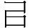（以）吐噍言，齛、齸則自其咽喉聚食處言，故云粻”；王筠《說文句讀補正》謂“齸、嗛是事名，粻、嗉是物名，許君、郭（璞）氏皆雜物名、事名以爲說，皆似不合”。現以簡文“倀（粻）”字用法與《說文》訓釋所用“粻”字合證，可知其實它們本就是作動詞義者，這點完全可以肯定下來了。“粻”之可兼作“物名”即名詞、指貯食之嗉囊或反芻胃，與“事名”即動詞“反芻”，與前述“齸”字全同。現今各種字典辭書皆不收“粻”字的動詞“反芻”義，此可補其闕。這也可以說是出土文獻補充傳世古書已不見用例的詞義之例。
五
本文開頭提到的簡7末尾補缺文問題，有很多不同方案，由此又造成對簡文前後兩句的意義和邏輯關係，大家的理解也很不相同。或是較爲含混，離簡文原句較遠，或是甚至可以說完全錯誤。在將“牛生而倀（粻），（雁）生而（陳/陣）”句的意思理解得準確清楚之後，下面再附帶對此略作討論。
李零先生補“使然，人”3字，從之者最多；或補2字，如郭沂先生補“一也”、周鳳五先生補“固然”；或補4字，如廖名春先生補“使然。人生”，陳霖慶先生等從之；涂宗流和劉祖信先生補“天之就也”。諸家說對簡文兩句的文意和其間關係，與後文所述我們的理解也多有不同。
下引諸家說皆補“使然，人”3字。劉昕嵐先生解釋謂：“‘牛生而長，雁生而伸，其性使然’，言牛、雁之異，由其性本異也。‘人而學或使之也’，則言人人禀性皆同，其異則由所學之異而使之。”李天虹先生串講說：“牛生而體大，雁生而能伸，其異是天性使然。而人之品性各異，常因習學不同所致。”劉釗先生解釋謂：“牛生出來即長，鵝生出來就伸，都是其天性使然。人之天性雖同但用心各異，是因爲通過學習而產生差異。這一點凡物沒有不同。”郭海燕先生“釋義”謂：“牛一出生就體形碩大，鵝一出生脖子就可伸長，皆因天性使然。人之所以天性相同卻用心各異，大概是後天的學習所致。這一點凡物沒有不同。”以上理解，皆有牽連後文“其用心各異，教使然也”爲說的因素，又恐大多是將“學或使之”連起來理解的。而且，簡文本係將動物牛、雁作爲一個整體跟人相比較（參後文），所謂強調牛、雁之異這層意思，本來也並非簡文重點所在。
廖名春先生解釋說“牛生而體形龐大，鴈生而脖子長”，又謂“‘或’，指代上句‘性’……‘或使之’即‘其性使然’”；“此是說人的學習能力，就如同牛體形龐大，鴈脖子長一樣，也是先天的本能，是天性使之然。”相類的理解如陳霖慶先生謂簡文：“似謂‘牛會長的體積龐大，鵝會脖子一縮一伸，這都是他們的天性，人生而會有學之能，也是與天具來的。’”“牛體積和鴈脖子伸縮的情形皆是天性使然，然‘人’生而‘學’，是說明人具備的‘學習能力’，就如同‘牛’之體積，‘鴈’走路之狀，都是與天具來的，是‘不學而能’的事。”按“學”並非人之性，此乃大多數研究者一般的看法。此外還有一些不同理解，如陳霖慶和季旭昇先生補“也人生”3字，語譯爲：“牛生長後，體積變龐大，鵝生長後，脖子會伸長，這是牛和鵝的天性造成的；人生而學，則有些部分也會改變。所有東西的本質都是自己本身所具有的……”更是迥異於一般的看法，就不再一一引用辨析了。
李天虹先生曾評斷說：“諸家所補難辨是非。廖（名春）對文義的疏解頗有新意。但竹簡殘斷處似乎只能容納三個字的位置。本文姑從李（零）說。”我們看原圖版下端局部作：
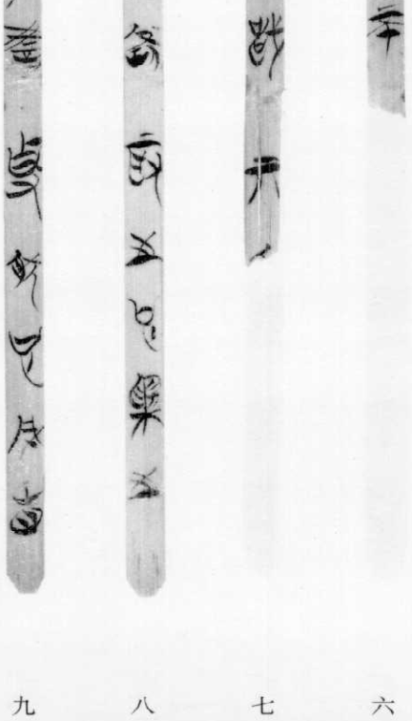
相鄰的8、9兩簡最下一道編繩之下皆爲5字，簡7編繩下除去“亓眚（殘存頭部）”2字後只能容納3字，這是完全可以肯定下來的。近年出版的《楚地出土戰國簡冊合集（一）：郭店楚墓竹書》釋文簡7末作三個缺文號，是較審慎的做法。
本文所從陳偉先生“也。人生”的擬補（最晚出的顧史考先生書擬補作“也。人（？）生”，其理解亦多與本文相同），其說謂：
其下約殘去三字。“性”下一字疑爲“也”。《孟子·告子上》說：“食色，性也。”同書《盡心下》說：“口之於味也，目之於色也，耳之於聲也，鼻之於臭也，四肢之於安佚也，性也。”簡書“牛生而長，雁生而伸，其性也”句式與之略同。
又：
7號簡最後二字，疑爲“人生”。如然，適與“牛生而長，雁生而伸”句式相同；其後一曰“性”，一曰“有使之者”（引者按：其釋文係寬式，“或”字逕作“有”），用動物的天然屬性將人因環境所致的後天習得鮮明地反襯出來。《國語·晉語四》記胥臣云：“胡爲文，益其質。故人生而學，非學不入。”人生而學，似是春秋戰國時習語。
其所述理由我認爲是很堅實充分的。上引《晉語四》之文，其上係晉文公問胥臣：“然則教無益乎？”胥臣的回答將人之本性比作“質”（《莊子·庚桑楚》：“性者，生之質也。”《春秋繁露·深察名號篇》：“如其生之自然之質，謂之性。性者，質也。”），教學則是在其上加“文”，正與簡文後文謂四海之內之人“其性一也”而“用心各異”係“教使然也”，可相印證。
李零先生擬補“使然，人”的辦法，周鳳五先生已經批評謂“‘使然’與下文‘學或使之也’用語重出”；更爲重要的一點則是，“性使然”的說法古書極爲罕見，恐不合於古人的表達習慣。本篇前文簡4-簡5云：“好亞（惡），眚（性）也；所好所亞（惡），勿（物）也。善不【善，眚（性）也】，【4】所善所不善，埶（勢）也。”《荀子·解蔽》：“凡以知，人之性也；可以知，物之理也。”《白虎通義·五行》：“水味所以鹹何？是其性也。”《荀子·性惡》：“今人之性，飢而欲飽，寒而欲煖，勞而欲休，此人之情性也。”又：“若夫目好色，耳好聲，口好味，心好利，骨體膚理好愉佚，是皆生於人之情性者也；感而自然，不待事而後生之者也。”凡此皆可看出，在對某某“是性”、“是屬於性者”等意義下判斷時，古書多用“……，性也”、“生於……性也”一類表達，而不謂“性使然（也）”。
同時，以“性”與“使”對言的說法則古書頗爲多見。如著名的孟子與告子就“性善”之辯，《孟子·告子上》：
孟子曰：“水信無分於東西，無分於上下乎？人性之善也，猶水之就下也。人無有不善，水無有不下。今夫水，搏而躍之，可使過顙；激而行之，可使在山。是豈水之性哉？其勢則然也。人之可使爲不善，其性亦猶是也。”
水之“性”乃“就下”，而可“使”之過顙、在山；人之性善，而可“使”之爲不善。《呂氏春秋·侈樂》：“生也者，其身固靜，或〈感〉而後知，或使之也。”其意即《禮記·樂記》：“人生而靜，天之性也。感於物而動，性之欲也。”《呂氏春秋·侈樂》“或”字或本作“惑”、“感”，蔣維喬等據《樂記》文指出此“或”字當作“感”，可信。陳奇猷先生以上“或”字不誤，解爲“惑亂”之“惑”，此恐非是；但他謂“下‘或’字讀本字，如《精通》‘或引之也’‘或軵之也’之或，指外物”，此則可從。將兩者加以聯繫比較，可以變化出諸如“人生而靜，其性也；感而後知，或使之也”一類說法，與簡文甚爲相類。古書之例又如：
《荀子·儒效》：居楚而楚，居越而越，居夏而夏，是非天性也，積靡使然也。
《孔子家語·好生》：黼黻袞冕者，容不襲慢，非性矜莊，服使然也。
《新書·審微》：彼人也，登高則望，臨深則窺。人之性非窺且望也，勢使然也。
《鹽鐵論·大論》：文王興而民好善，幽、厲興而民好暴，非性之殊，風俗使然也。
下兩例“自然”與“使”對文者，實亦近於“性”與“使”對言：
《呂氏春秋·義賞》：春氣至則草木產（生），秋氣至則草木落，產（生）與落或使之，非自然也。
《春秋繁露·同類相動》：又相動無形，則謂之自然，其實非自然也，有使之然者矣。
凡此皆可體會出，與“性”或“自然”相對的“使”，強調的是“外力”、外在的作用“使之如何如何”；而言性之“本來”如何如何、係“自”然而非“使”然，則不用“使”字。
大家不願接受“人生”的補文，大概是覺得“生”總是跟“性”相聯繫，而“學”非人之性，說“人生而學”不太合理。按這個問題要從兩方面來看。一者，前引陳偉先生說已舉出《晉語四》“人生而學”之例，可見古人確也可以這麼講。古書行文常視論述需要和上下文語境而變，並非都是很嚴密精確的，理解時不可拘泥。二者，所謂“少成若天性，習貫如自然”（《漢書·賈誼傳》又賈誼《新書·保傅》引孔子語；《大戴禮記·保傅》作“少成若性，習貫之爲常”），又所謂“作之不變，習與體成。習與體成，則自然矣”（《孔叢子·執節》），凡人無不學說話、學做事，彷彿自然天性，故亦可謂之“人生而學”。簡文此處是先將表面看來極爲類似的人之“學”似與生俱來，跟真正生而具有的動物本能這兩者相並提，然後再加以辨別。討論至此回過頭去想，還可以體會出，以前大部分研究者所持的讀爲“（雁）伸”講爲“（鵝）頸長”，和讀爲“（牛）長/張”講爲“（牛）體形碩大或舒展”之類看法，其不妥之處還在於，其意皆係靜態的描述而不具備很強的動作性，跟“學”難以很好地構成對立。而如講成“（大雁）排成雁陣”和“（牛）反芻”，就完全不存在這個問題了。
總結以上所論，有關簡文可大致翻譯作：
牛生來就反芻，大雁生來就列陣而飛，這是它們的天性。人生來就學習，這（並非人之天性，而）是有某種東西（原因/力量/事物/因素等等）使得人這樣。
顧史考先生英譯作：
Oxen are born to spread out,and geese are born to line in formation—this 【is(?)】in their natures. 【Humans,[however],are born(?)】to learn,as there is something to give them direction.
除了對“倀”字的理解，總的來說，我們的解釋與顧史考先生的翻譯最爲接近。
2014年10月27日寫完
2015年1月25日改定

本文原載於：陳慧主編：《新發現中國古代文獻》（Reading Through Recovered Ancient Chinese Manuscripts），澳大利亞悉尼大學出版社，2020年4月。

荊門市博物館：《郭店楚墓竹簡》，第61頁（圖版）、第179頁（釋文），北京：文物出版社，1998年5月。
分別見劉昕嵐：《郭店楚簡〈性自命出〉篇箋釋》，武漢大學中國文化研究院編：《郭店楚簡國際學術研討會論文集》，第333頁，武漢：湖北人民出版社，2000年5月。後引劉昕嵐先生說亦見此。陳偉：《〈性自命出〉竹簡編聯問題及校釋》，收入同作者《郭店楚簡別釋》，181-183頁，武漢：湖北教育出版社，2002年12月。後引陳偉先生說皆見此。李天虹：《郭店竹簡〈性自命出〉研究》，141-143頁，武漢：湖北教育出版社，2003年1月。後引李天虹先生說皆見此。又本文所涉及的諸家異說，或不詳引詳注，請參看武漢大學簡帛研究中心、荊門市博物館編著：《楚地出土戰國簡冊合集（一）：郭店楚墓竹書》，103-104頁，北京：文物出版社，2011年11月。本文引諸家異說又多參考了詹鄞鑫主編、沈培纂輯：《戰國楚簡集釋長編·郭店楚简：性自命出》，11-15頁，上海：華東師範大學中國文字研究與應用中心教育部重点研究基地重大項目成果，2006年5月。
研究者或多據所謂“二十凡”（《性自命出》）、“二十一凡”（《上海博物館藏戰國楚竹書（一）·性情論》）來劃分本篇段落，每一“凡”爲一章。馮勝君先生已經從幾方面指出這是不合理的，“目前對《性自命出》和《性情論》的分章，只能以簡文的內容爲依據，將表達同一思想或主題的一段簡文劃爲一章。”見馮勝君：《郭店簡與上博簡對比研究》，190-191頁，北京：綫裝書局，2007年4月。
郭沂：《郭店竹簡與先秦學術思想》，236-237頁，上海：上海教育出版社，2001年2月。
其形原作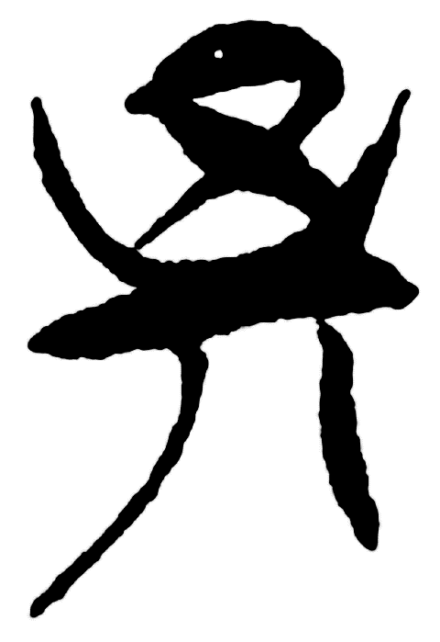，整理者釋“異”，注釋謂“此‘異’和下一簡的‘異’字（引者按：原作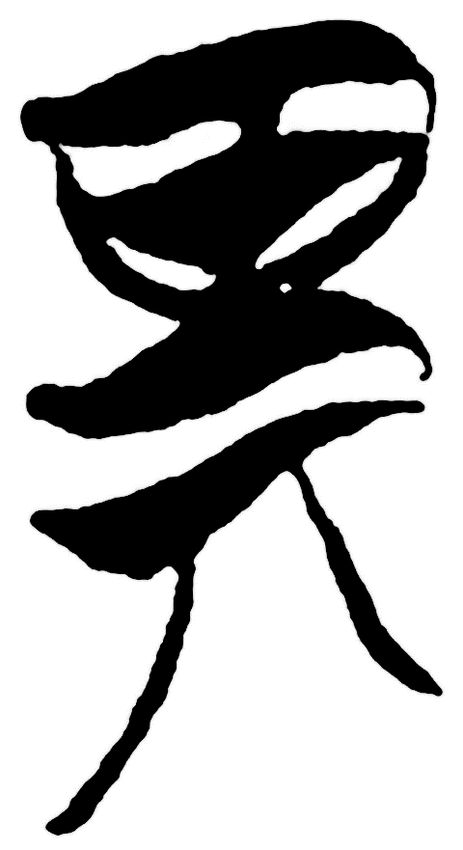）被書手寫得不成字，據文義直接釋爲‘異’”。袁國華、陳偉和趙彤等先生都指出其字就應釋爲“其”；袁國華先生謂“‘其’乃‘異’字之誤”（袁國華：《郭店竹簡“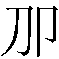”（卲）、“其”、“卡”（卞）諸字考釋》，《中國文字》新廿五期，164-166頁，臺北：臺灣藝文印書館，1999年12月）；陳偉先生讀爲“期”，解釋爲“預知、料想”；趙彤先生讀爲“異”，我曾據此將《上海博物館藏戰國楚竹書（二）·民之父母》簡9的“丌才語也”讀爲“異哉語也”（皆見趙彤：《戰國楚方言音系》，第65頁，北京：中國戲劇出版社，2006年5月）。李銳先生從讀爲“期”之說，解釋爲“極”，謂簡文之意“當指物各至其終極、極致”（李銳：《孔孟之間“性”論研究——以郭店、上博簡爲基礎》，第32頁，北京：清華大學博士學位論文（指導教師：李學勤教授），2005年4月。又見[澳]陳慧、廖名春、李銳著：《天、人、性：讀郭店楚簡與上博楚簡》，230-231頁，上海：上海古籍出版社，2014年4月）。季旭昇先生在引從袁國華和陳偉先生說外，又謂：“此外，‘其’也可以讀爲‘己’。（中引證略）‘凡物無不己者’，意思是：所有事物的表現都是由於自己的質性所造成的。‘己’由指稱詞轉品爲內動詞。”見後引《〈上海博物館藏戰國楚竹書（一）〉讀本》，169-170頁。馮勝君先生對釋“其”仍有保留而傾向於“異”字誤寫的可能（《郭店簡與上博簡對比研究》，第207頁），但其舉字形證據未及季旭昇先生所舉《孔子詩論》簡9、《性情論》簡6“其”字用爲“己”的兩例。按季說最合於楚簡用字習慣，但“己”字用法似有不合。其餘諸說亦均不同程度地存在問題，有待進一步研究。
李家浩：《讀〈郭店楚墓竹簡〉瑣議》，《郭店楚簡研究》（《中國哲學》第20輯），346-347頁，瀋陽：遼寧教育出版社，1999年1月。
李零：《郭店楚簡校讀記（增訂本）》，第140頁，北京：中國人民大學出版社，2007年8月。
黃德寬、徐在國：《郭店楚簡文字考釋》，《吉林大學古籍整理研究所建所十五週年紀念文集》，第110頁，長春：吉林大學出版社，1998年12月。收入黃德寬、何琳儀、徐在國合著：《新出楚簡文字考》，第15頁，合肥：安徽大學出版社，2007年9月。
如馮勝君先生曾引其說，但釋文標問號作“（陣？）”。見《郭店簡與上博簡對比研究》，第207頁。
白於藍：《簡牘帛書通假字字典》，第334頁，福州：福建人民出版社，2008年1月。又白於藍：《戰國秦漢簡帛古書通假字彙纂》，第851頁，福州：福建人民出版社，2012年5月。
白於藍：《〈簡牘帛書通假字字典〉部分按語的補充說明》，吉林大學邊疆考古研究中心編：《新果集：慶祝林澐先生七十華誕論文集》，第640頁，北京：科學出版社，2009年1月。
如下舉諸書，皆已引從白於藍先生說。劉信芳：《楚簡帛通假彙釋》，第377、530頁，北京：高等教育出版社，2011年2月。Scott Cook（顧史考）：The Bamboo Texts Of GuoDian: A Study & Complete Translation,P702,New York:Cornell University Press,2012。後引顧史考先生說皆見此。劉志基主編：《中國出土簡帛文獻引得綜錄（郭店楚簡卷）》，第75、84頁，上海：上海人民出版社，2012年12月。又參看單育辰：《楚地戰國簡帛與傳世文獻對讀之研究》，30-31頁，北京：中華書局，2014年5月。
董珊：《楚簡簿記與楚國量制研究》，《考古學報》2010年第2期，第196頁。收入同作者《簡帛文獻考釋論叢》，第206頁，上海：上海古籍出版社，2014年1月。
如前引《中國出土簡帛文獻引得綜錄（郭店楚簡卷）》，第75、84頁。又如下引侯乃峰先生文。
白於藍：《〈簡牘帛書通假字字典〉部分按語的補充說明》，《新果集：慶祝林澐先生七十華誕論文集》，638-639頁。又略見白於藍：《簡牘帛書通假字字典》，第269頁；白於藍：《戰國秦漢簡帛古書通假字彙纂》，第678頁。
參看徐時儀：《玄應〈衆經音義〉研究》，458-473頁，北京：中華書局，2005年3月。
參看梁光華：《唐寫本說文解字木部箋異注評》，244-247頁，貴陽：貴州人民出版社，1998年7月。
參看王文虎、張一舟、周家筠編：《四川方言詞典》，第381頁“挺tin3”（解釋爲“捅”），成都：四川人民出版社，1987年11月。又譚永燕：《重慶梁平話中幾個方言詞語的本字考》，《重慶三峽學院學報》2011年第2期，116-117頁。
侯乃峰：《〈鲍叔牙與隰朋之諫〉“人之性三”補說》，武漢大學簡帛研究中心主辦：《簡帛》第四輯，197-200頁，上海：上海古籍出版社，2009年10月。
參看桂馥《說文解字義證》“齝”字下，丁福保編纂：《說文解字詁林》，第2687頁，北京：中華書局，1988年4月。
阮元《校勘記》：“《詩·無羊》釋文引郭注《爾雅》云‘食已復出嚼之也’。”見《十三經注疏》整理委員會整理：《爾雅注疏》，第372頁，北京：北京大學出版社，2000年12月。
朱祖延主編：《爾雅詁林》，第4517頁，武漢：湖北教育出版社，1996年11月。
王引之：《經義述聞》，卷二十八《爾雅下》“亢鳥嚨其粻嗉”條，第676頁，南京：江蘇古籍出版社，2000年9月。
《說文解字詁林》，第7322頁。
《說文解字詁林》，第2688頁。
《說文解字詁林》，第2693頁。按王筠又謂“抑或齝、齛、齸是回嚼者，嗉、嗛但貯食頰中而復嚼之，其事相似，牽連及之耶”，此疑則甚是。
郭沂：《郭店竹簡與先秦學術思想》，第236頁。其“釋義”謂：“牛一出生就長，大雁一出生就會伸展。它們儘管如此不同，但性是一樣的，並且後天的學習或許對性施加影響。”
周鳳五：《上博〈性情論〉“金石之有聲也，弗叩不鳴”解》，單周堯、陸鏡光主編：《語言文字學研究》，10-11頁，北京：中國社會科學出版社，2005年12月。其解釋謂：“牛體壯大，鴈頸伸長，牛之所以爲牛與鴈之所以爲鴈固然出於天性，但關鍵還在後天的教育，也就是必須以外物對性的感發與誘導爲前提。”後引周鳳五先生說亦見此。
陳霖慶：《郭店〈性自命出〉暨上博〈性情論〉綜合研究》，第69、70頁，臺北：臺灣師範大學碩士學位論文，2002年。後引陳霖慶先生說亦見此。
涂宗流、劉祖信：《郭店楚簡先秦儒家佚書校釋》，148-149頁，臺北：臺灣萬卷樓圖書有限公司，2001年2月。
劉釗：《郭店楚簡校釋》，第93頁，福州：福建人民出版社，2003年12月。
郭海燕：《〈性自命出〉注釋論說》，楊朝明、宋立林等著：《新出簡帛文獻注釋論說》，第111頁，臺北：臺灣書房出版有限公司，2008年5月。
廖名春：《新出楚簡試論》，第135頁，臺北：臺灣古籍出版有限公司，2001年5月。
陳霖慶撰寫、季旭昇改定：《〈性情論〉譯釋》，季旭昇主編：《〈上海博物館藏戰國楚竹書（一）〉讀本》，167-168頁，北京：北京大學出版社，2009年1月。所謂“改變”係據季旭昇先生之說，將一般釋“（使）”之字改釋爲“弁（變）”。
檢索可知，“性使然”一語先秦古書無之，秦漢古書則僅《太平經·知盛衰還年壽法》一見：“猶若大木歸山，水流歸海，不可禁止也，天性使然。”
王利器：《呂氏春秋注疏》，第一冊517-518頁，成都：巴蜀書社，2002年1月。
陳奇猷：《呂氏春秋新校釋》，上冊第274頁，上海：上海古籍出版社，2002年4月。

